–

**DROUAL Antoine**

**LAURENT Jean**

**MARTY Thomas**

**ROUGIER Valentin**

**Charte graphique**

**Société PILAF**

**Logotype**

Deux feuilles entrelacées pour rappeler le coté biologique mais aussi pour rappeler la proximité de l'épicerie avec la protection des feuilles sur le client

Epi de blé rappelant la provenance locale des produits de l'entreprise

Logotype du groupe de la société PILAF

Nom de la société

|  |  |  |  |  |
| --- | --- | --- | --- | --- |
|  |  |  |  |  |

|  |  |  |  |  |  |  |  |  |  |
| --- | --- | --- | --- | --- | --- | --- | --- | --- | --- |
| **Marron terre** |  | **Vert avocat** |  | **Vert sapin** |  | **Vert champ** |  | **Jaune blé** |  |
| **HEX** | **8F5F3D** | **HEX** | **5D770B** | **HEX** | **498129** | **HEX** | **ABBB33** | **HEX** | **E7D831** |
| **RGB** | **143, 95, 61** | **RGB** | **93, 119, 11** | **RGB** | **73, 129, 41** | **RGB** | **171, 187, 51** | **RGB** | **231, 216, 49** |

PALETTE DE COULEUR SOCIÉTÉ PILAF

Explication des différentes couleurs

Marron terre

La terre est la base de l’agriculture, de la vie. Votre magasin se consacre à l’agriculture biologique, pratique qui met en valeur la terre dans sa beauté primaire sans additifs. C’était pour nous une obligation d’intégrer cette couleur à cette charte graphique afin de mettre en valeur votre travail et ceux des producteurs pour préserver la nature.

Vert

Le vert est la couleur majeure lorsqu’il s’agit de parler de l’agriculture, de la nature. C’est pour cela que cette couleur doit occuper une place importante dans notre application. Comme vous avez pu le remarquer, le vert a été décliné sous 3 formes : Vert avocat, Vert sapin et Vert champ. Ces 3 déclinaisons permettent de parcourir toute la couleur verte. En plus d’avoir utilisé les 3 sortes de vert pour le logo, vous pouvez les retrouver dans l’application :

* Vert champ : utilisé pour les contours des boutons lorsqu’on passe dessus, notamment pour la barre menu, située sur le haut de l’application ainsi que pour les en-têtes des tableaux intégrés à l’application. Cette couleur est très utile pour contraster avec le blanc du fond.
* Vert sapin : Les boutons de validation de formulaire sont des éléments importants aux vus de l’importance des données saisies, alors le « Vert sapin » permet de valoriser ces boutons lorsqu’on passe dessus.

Jaune Blé

Le blé, la céréale par prédilection. Un épi de blé dans le logo joue toute son importance, il évoque les moissons, le travail des agriculteurs, la provenance de beaucoup des produits que vous vendez. Le jaune blé n’est pas présent dans le site pour éviter le contraste trop important avec le blanc. L’application doit rester « agréable » à utiliser, c’est pour cela que nous avons préféré un fond plus « cassé » plus blanc que ce jaune-là. Ce jaune « cassé » est reposant pour la vue, tout en permettant de décorer un peu la fond est rendre plus agréable son utilisation.

Police de caractères

La lisibilité est le premier critère à prendre en compte dans la création d’une application ou site Web, surtout quand cette application est à vocation professionnelle. Ce choix nous a mené à orienter notre choix vers la fonte « Raleway » que nous avons décliné ensuite sous plusieurs formes :

* Les titres des menus, les valeurs des boutons, sont mis en majuscules afin d’attirer l’attention de l’utilisateur sur ces données.
* Le reste de l’application, soit les titres de pages, les champs de formulaire… sont en minuscules. La lisibilité peut être accentué avec la mise en gras de certains éléments.

La forme des éléments est aussi importante, nous avons préféré arrondir les éléments pour que l’utilisation paraissent plus agréable. Le fait d’arrondir certains éléments ajoute un peu de légèreté dans l’application.

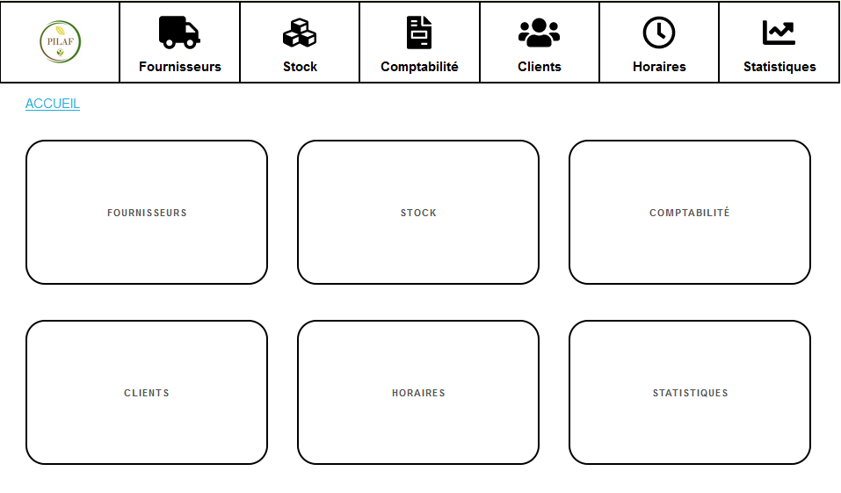

Figure 1 : Accueil de l'application